ДАННЫЕ
о поступлении и рассмотрении обращений граждан
к депутатам Череповецкой городской Думы
в Ӏ квартале 2023 года

Соотношение устных, электронных обращений граждан и обращений на бумажном носителе
Форма  обращений  Период | Письменные | Устные | Электронные | Итого
Ӏ квартал 2023 год | 41  (16,2%) | 168  (66,4%) | 44  (17,4%) | 253
Ӏ квартал 2022 год | 17  (11,1%) | 95  (62,1%) | 41  (26,8%) | 153

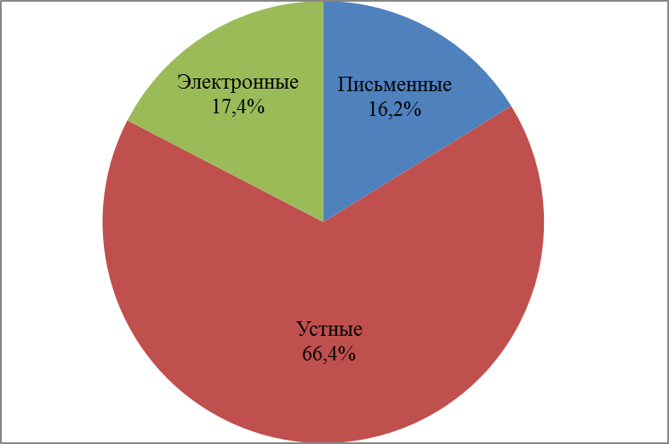 | 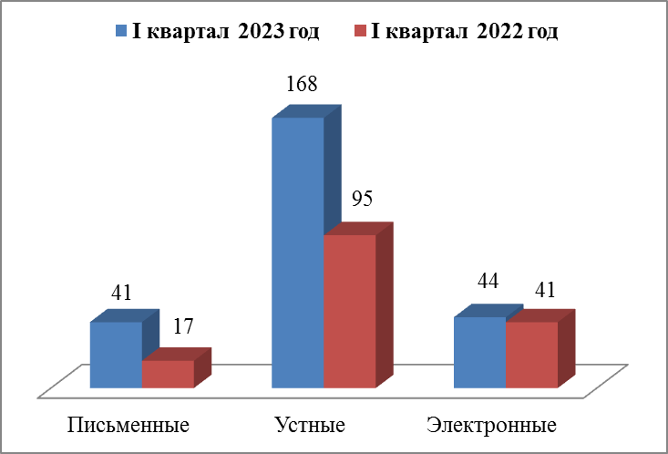

Динамика количества и доли поступивших обращений по категориям заявителей
Социальный состав  заявителей  Период | Пенсионеры | Рабочие | Служащие | Предприниматели | Безработные | Не указавшие свой социальный статус
Ӏ квартал 2023 год | 25  (9,9%) | 13  (5,1%) | 10  (4%) | 1  (0,4%) | 2  (0,8%) | 202  (79,8%)
Ӏ квартал 2022 год | 17  (11,1%) | 2  (1,3%) | 1  (0,7%) | 1  (0,7%) | - | 132  (86,3%)

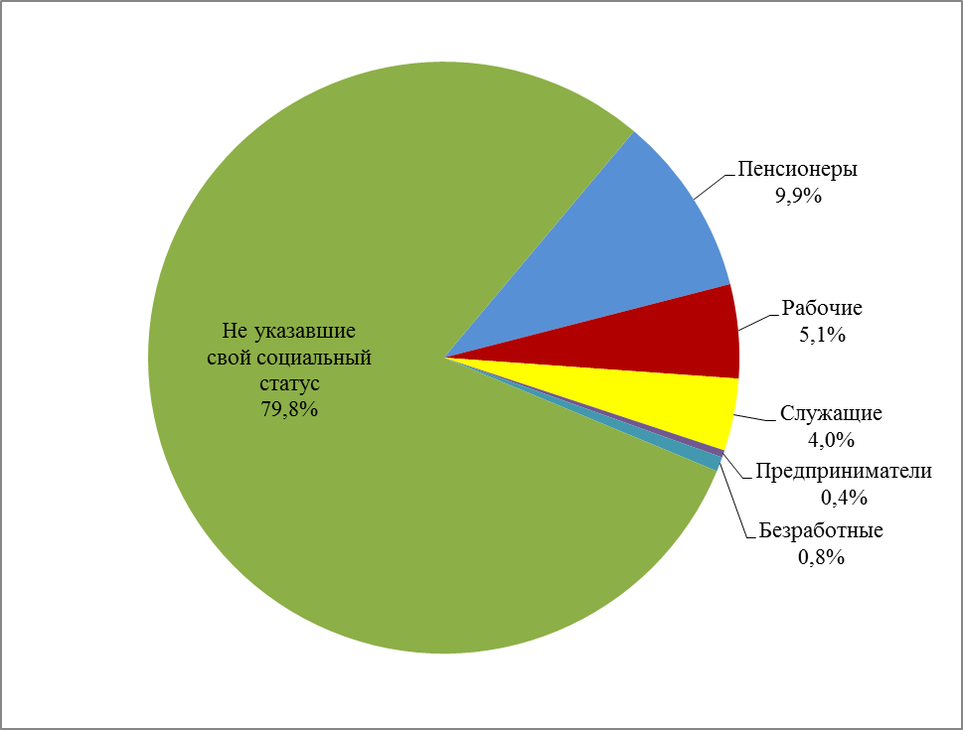 |  | 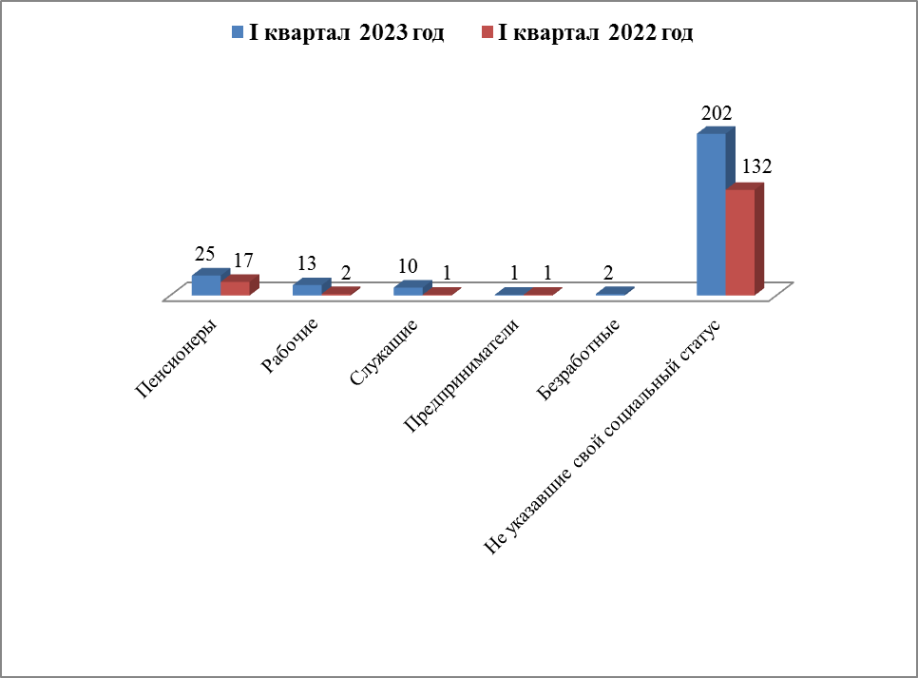
Распределение по тематическим разделам количества обращений
Тематический раздел  Период | Жилищно-коммунальная сфера | Социальная сфера | Экономика | Государство, общество, политика | Оборона, безопасность, законность | Жилищные вопросы
Ӏ квартал 2023 год | 110  (43,5%) | 54  (21,3%) | 50  (19,8%) | 21  (8,3%) | 8  (3,2%) | 10  (4%)
Ӏ квартал 2022 год | 74  (48,4%) | 28  (18,3%) | 25  (16,3%) | 18  (11,8%) | 4  (2,6%) | 4  (2,6%)

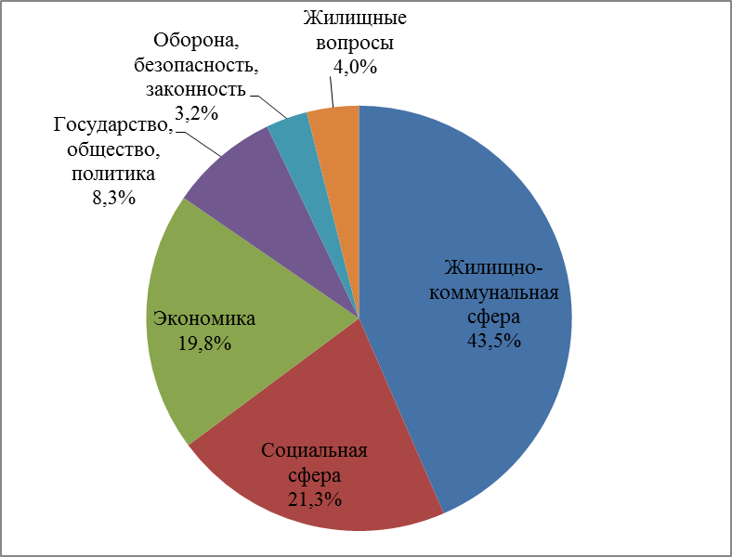 | 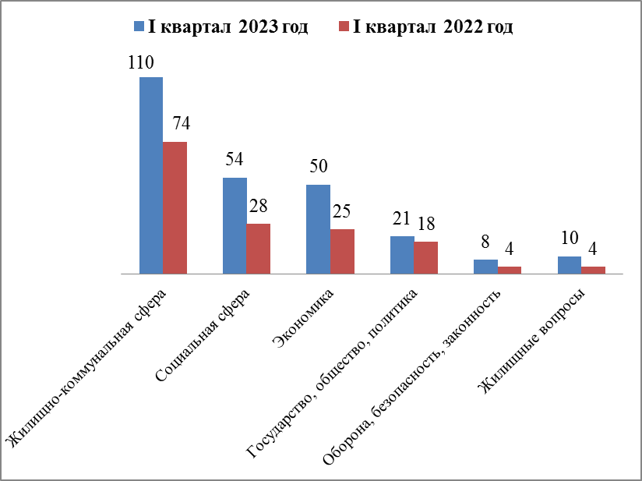
Распределение по тематикам количества вопросов, содержащихся в обращениях

Жилищно-коммунальная сфера
Вопросы,  содержащиеся в  обращениях  Период | Комплексное благоустройство | Содержание общего имущества | Управляю  щие организации | Оплата жилищно-коммуналь  ных услуг и элект  роэнергии, взносов в Фонд капитального ремонта | Благоустройство и ремонт подъезд  ных дорог, в том числе тротуаров | Уборка снега, мусора | Уличное освещение | Капиталь  ный ремонт общего имущества | Обраще  ние с твердыми коммунальными отходами | Предоставление комму  нальных услуг ненадле  жащего качества | Иные вопросы
Ӏ квартал 2023 год | 20  (18,2%) | 20  (18,2%) | 8  (7,3%) | 3  (2,7%) | 6  (5,5%) | 24  (21,8%) | 1  (0,9%) | 7  (6,4%) | 8  (7,3%) | 7  (6,4%) | 6  (5,5%)
Ӏ квартал 2022 год | 9  (12,1%) | 12  (16,2%) | 7  (9,5%) | 4  (5,4%) | 5  (6,8%) | 19  (25,7%) | 1  (1,4%) | 5  (6,8%) | 3  (4,1%) | 1  (1,4%) | 8  (10,8%)

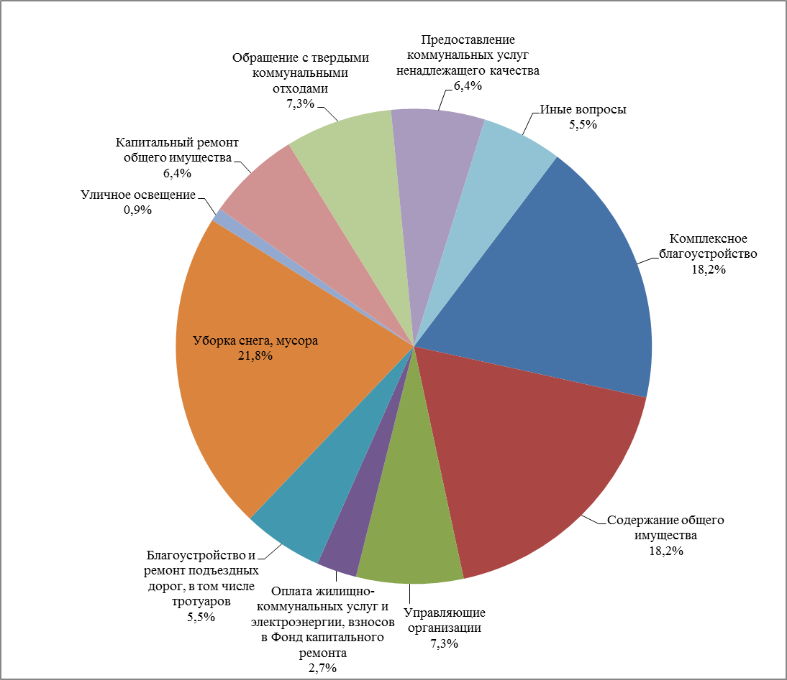 |  | 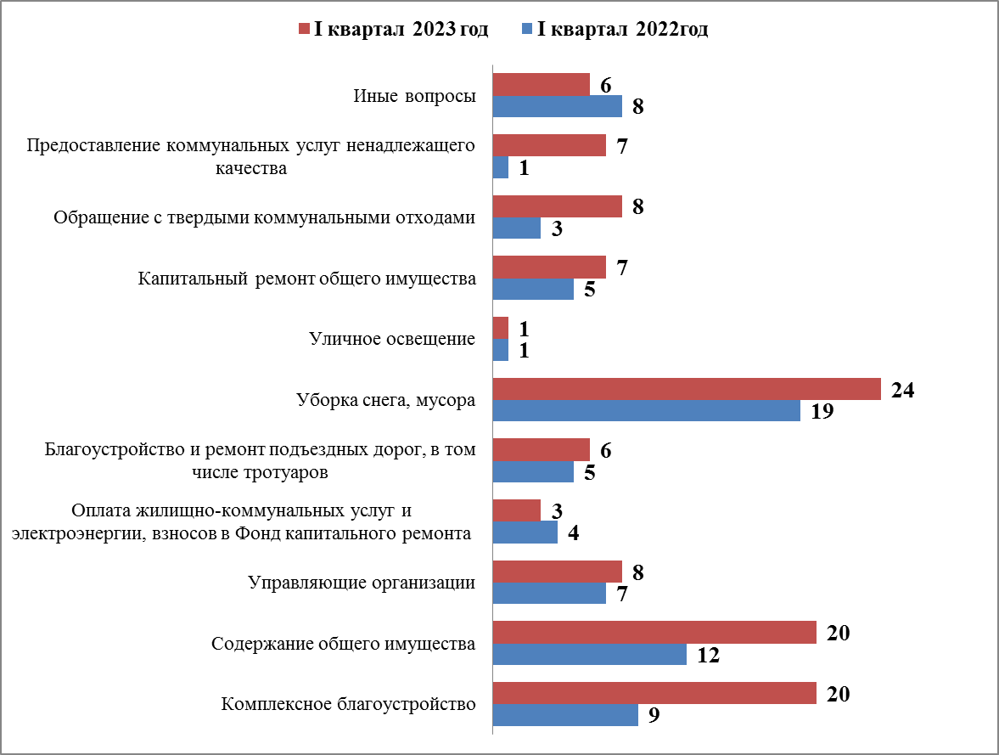
Социальная сфера
Вопросы,  содержащиеся  в обращениях  Период | Социальная защита | Образование | Труд и занятость населения | Здравоохранение | Культура, искусство,  наука | Физическая культура и спорт
Ӏ квартал 2023 год | 25  (46,3%) | 10  (18,5%) | 3  (5,6%) | 14  (25,9%) | - | 2  (3,7%)
Ӏ квартал 2022 год | 10  (35,7%) | 9  (32,1%) | 1  (3,6%) | 5  (17,9%) | 1  (3,6%) | 2  (7,1%)

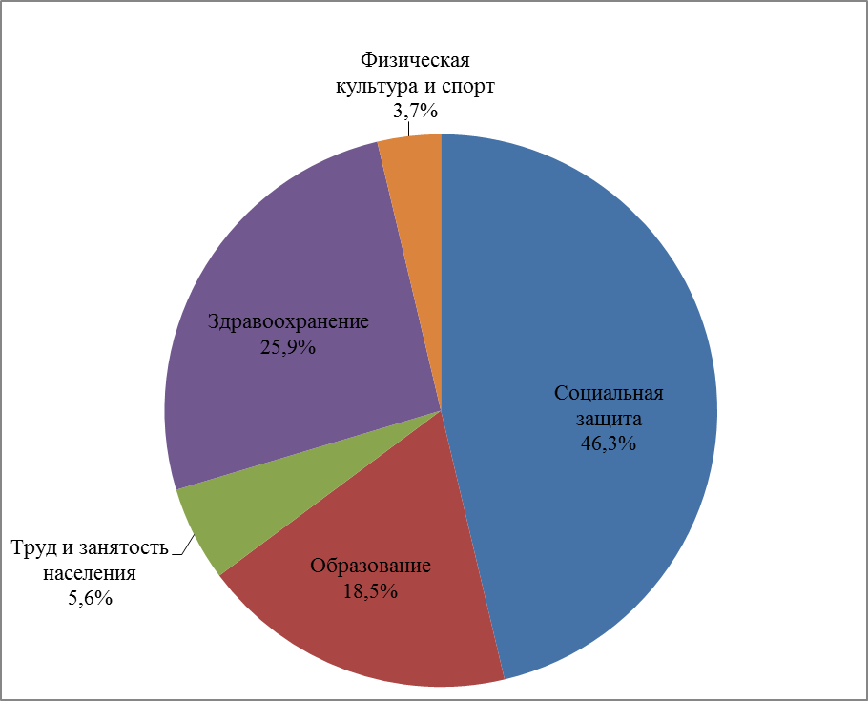 |  | 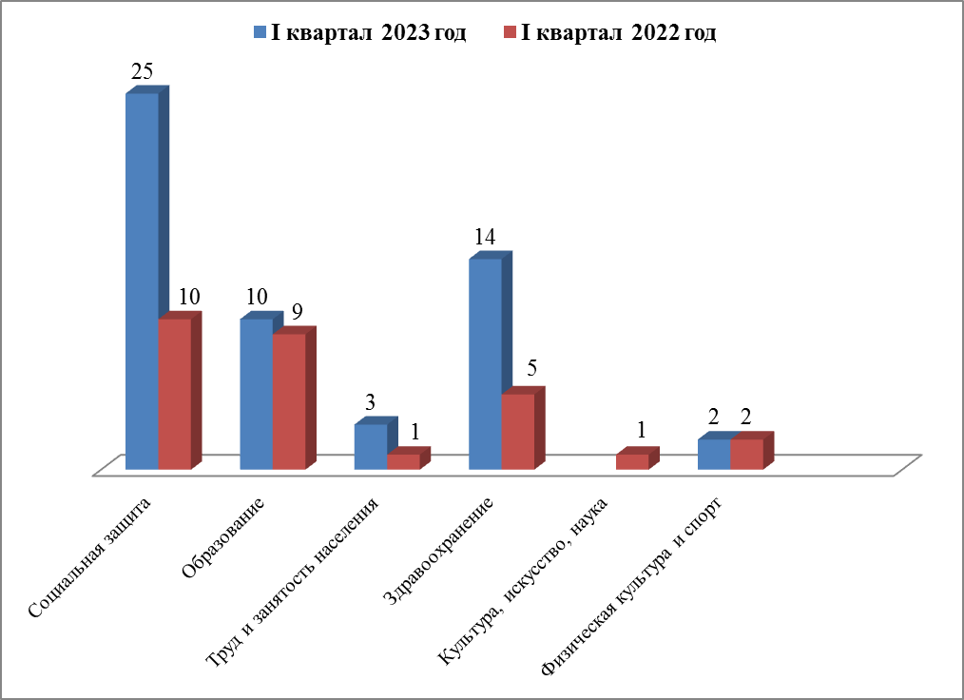
Экономика
Вопросы,  содержащиеся  в обращениях  Период | Строительство и архитектура | Дорожное хозяйство, безопасность дорожного движения | Транспорт | Земельные отношения | Торговля | Предприятия общественного питания | Иные вопросы
Ӏ квартал 2023 год | 16  (32%) | 8  (16%) | 10  (20%) | 6  (12%) | 4  (8%) | - | 6  (12%)
Ӏ квартал 2022 год | 3  (12%) | 5  (20%) | 5  (20%) | 3  (12%) | 2  (8%) | 3  (12%) | 4  (16%)

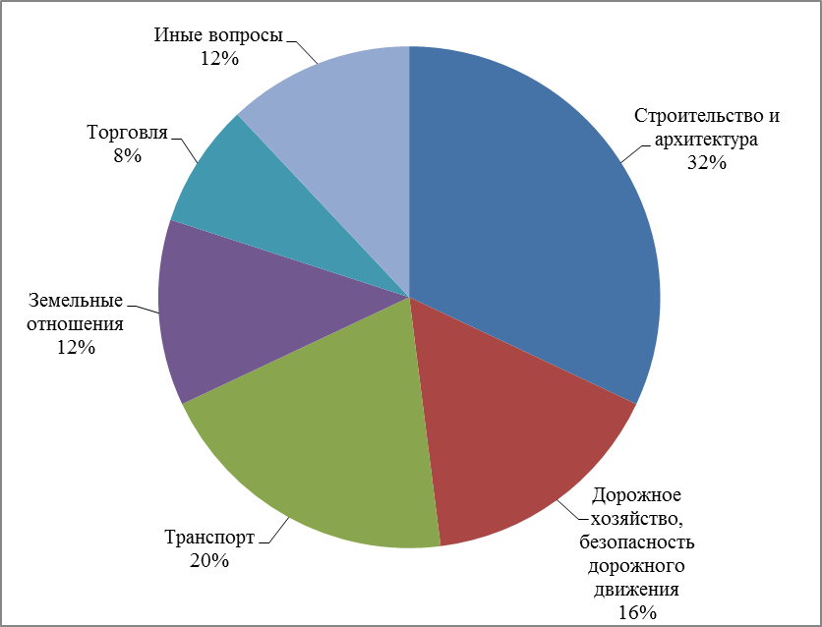 |  | 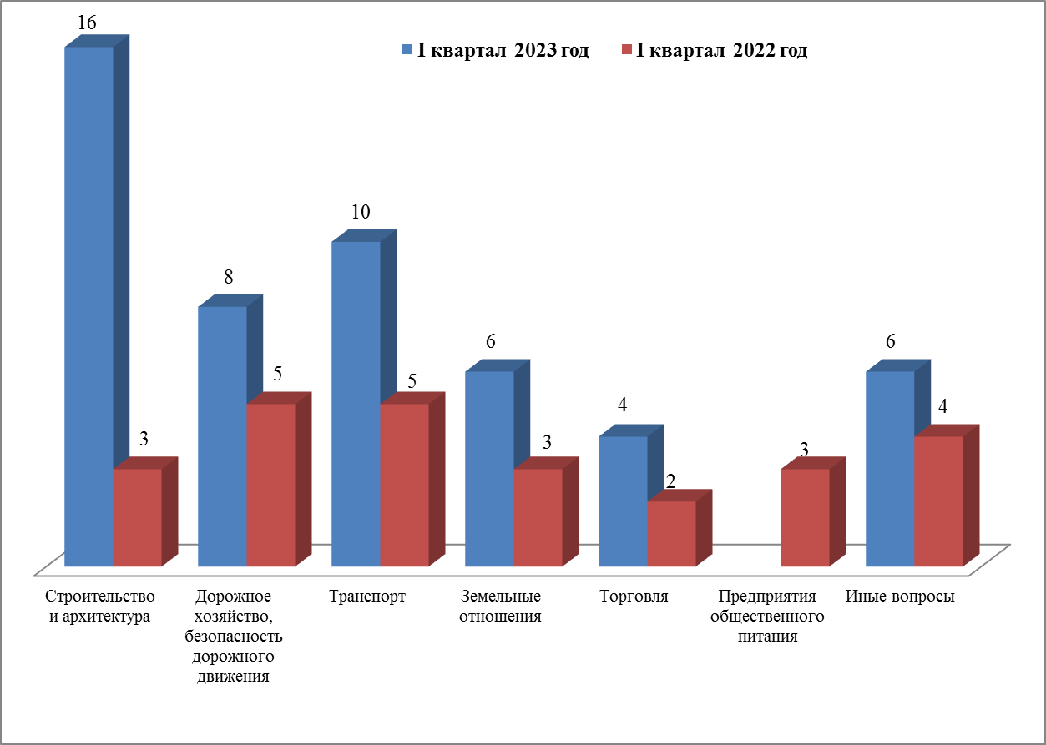
Государство, общество, политика

Вопросы, содержащиеся в  обращениях  Период | Конституционный строй | Основы государственного управления | Иные вопросы
Ӏ квартал 2023 год | 10  (47,6%) | 6  (28,6%) | 5  (23,8)
Ӏ квартал 2022 год | 5  (27,8%) | 8  (44,4%) | 5  (27,8%)

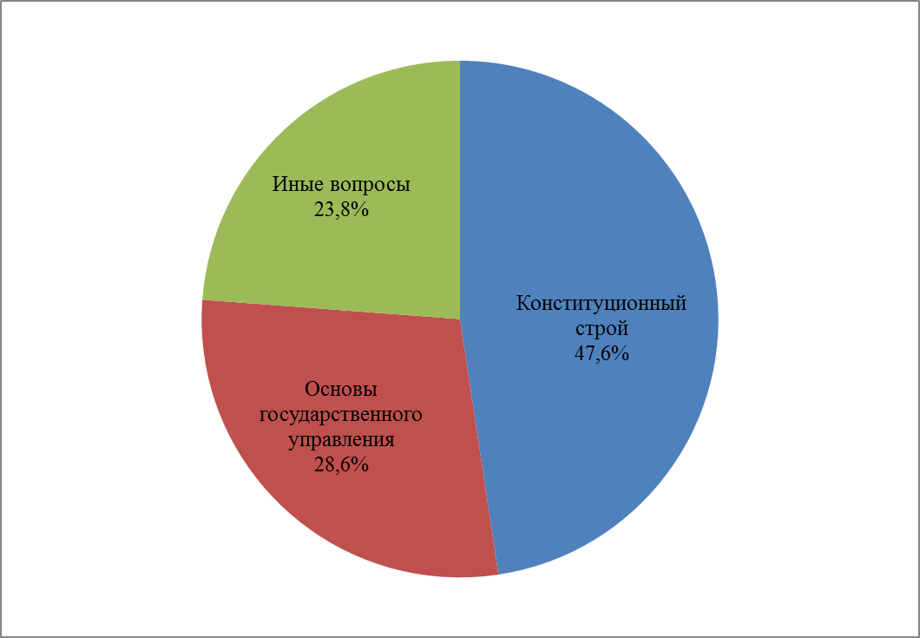 |  | 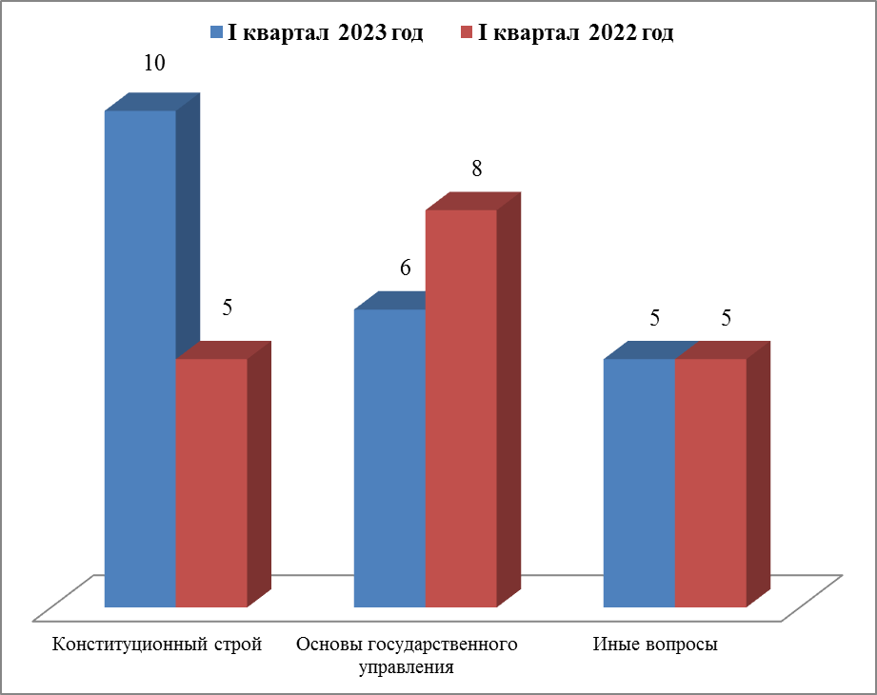
Оборона, безопасность, законность

Вопросы, содержащиеся  в обращениях  Период | Оборона | Безопасность и охрана правопорядка | Органы юстиции
Ӏ квартал 2023 год | 5  (62,5%) | 3  (37,5%) | -
Ӏ квартал 2022 год | - | 3  (75%) | 1  (25%)

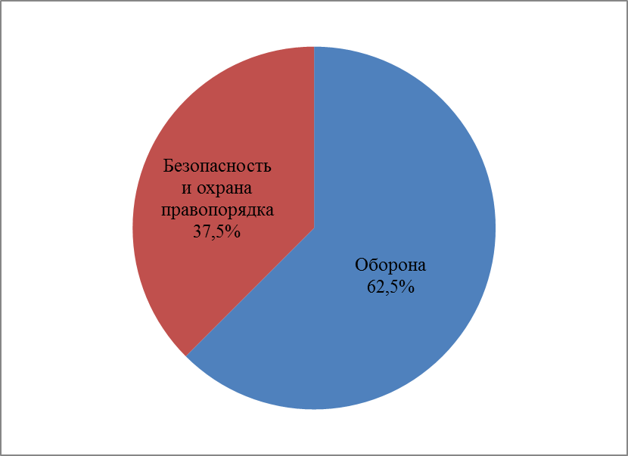 |  | 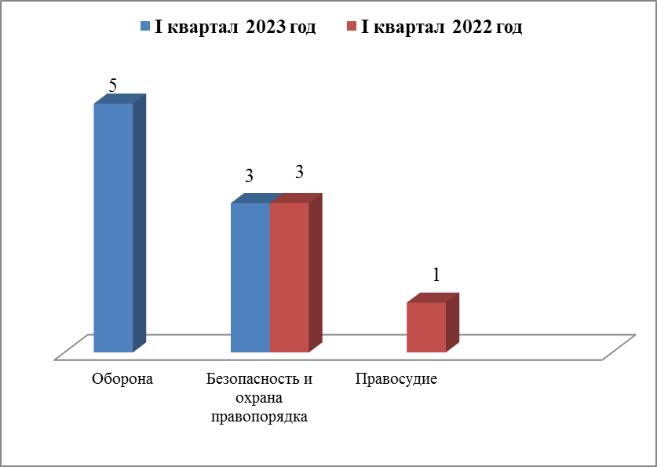
Жилищные вопросы

Вопросы, содержащиеся в обращениях  Период | Улучшение жилищных условий, пользование жилищным фондом | Жилищный фонд
Ӏ квартал 2023 год | 8  (80%) | 2  (20%)
Ӏ квартал 2022 год | 3  (75%) | 1  (25%)

Результаты рассмотрения обращений граждан

